

Présentation
L'overview du cours à été patché pour permettre à la fois une illustration pour la vignette de cours, une pour le bandeau dans le cours, pour des raisons de trop grandes disparités de proportions

Résultat
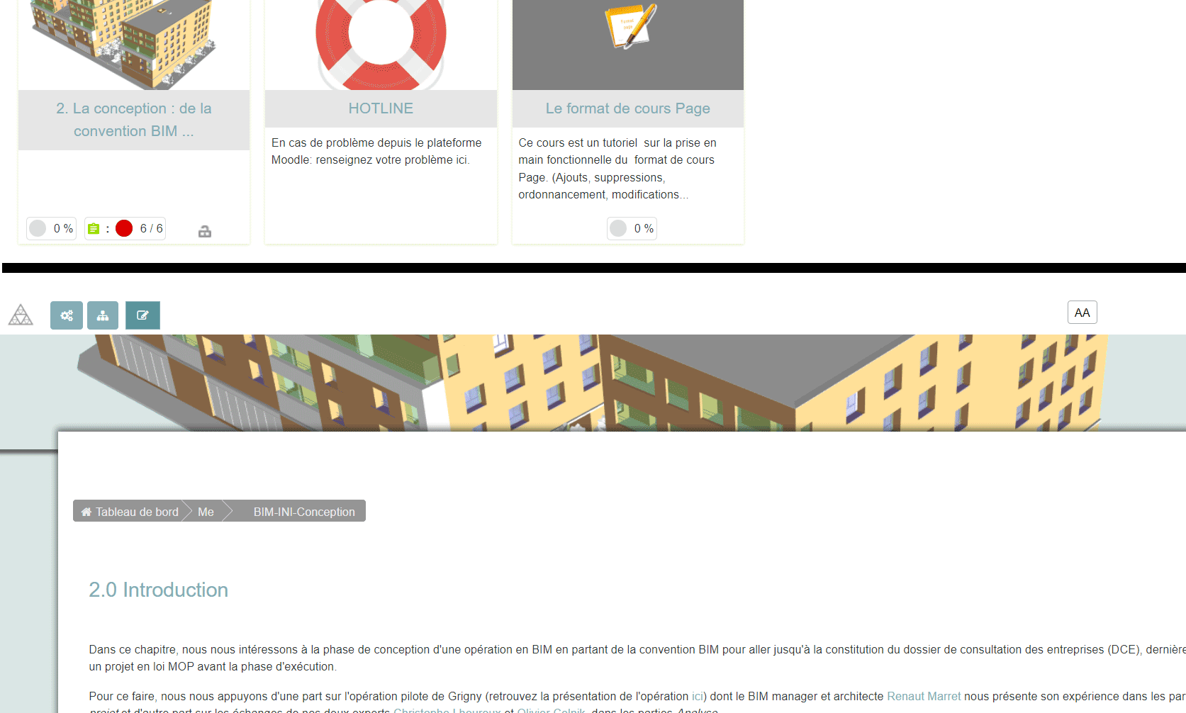

Réglage central
admin du site/présentation/cours
- Le nombre maximal de fichiers pouvant être ajoutés à un résumé de cours
  - Image de cours sur le tableau de bord des utilisateurs : taille inférieure à 750 px de large.
  - Bandeau de cours, taille images supérieure à 750px.
- Limite du nombre de fichiers image de cours : mettre 2

Crédits
- Valéry Frémaux (valery@activeprolearn.com)- Développements et tests
- Florence Labord (florence@activeprolearn.com) : Documentation et tests fonctionnels
Retour guide d'utilisation - Index du thème - Revenir à l'index des plugins - Revenir au catalogue

